Jueves
29
de junio

Sexto de Primaria
Geografía

El desarrollo de nuestro
proyecto

Aprendizaje esperado: abordar una situación relevante de interés local relacionada con el contexto mundial.

Énfasis: desarrolla el proyecto: analiza la información geográfica sobre la situación seleccionada.

¿Qué vamos a aprender?

Comenzaras con el desarrollo de tu proyecto sobre los efectos de la temporada de lluvias en México y las acciones para prevenir los riesgos que generan.

¿Qué hacemos?

Antes de iniciar con el desarrollo de tu proyecto, recuerda algunos aspectos importantes sobre el tema. Para comenzar, ¿Recuerdas lo que es un proyecto?

La sesión pasada se explicó que un proyecto es un conjunto de actividades planificadas que están estrechamente relacionadas y que tienen como fin alcanzar un propósito.

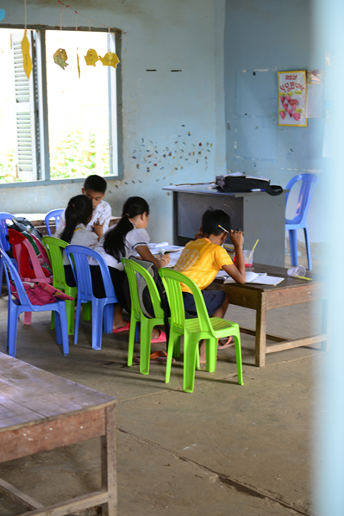

También un proyecto lo llevan a cabo personas que se coordinan en equipo.

¿Y recuerdas cuáles son las etapas fundamentales de un proyecto?

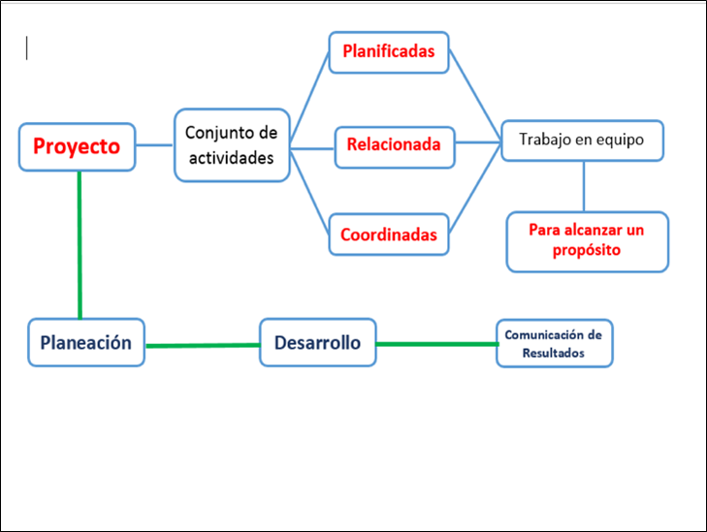

Los proyectos tienen tres etapas básicas: la planeación, el desarrollo y la comunicación de resultados.

A lo largo y ancho de nuestro país hay muchos niños y muchas niñas que tienen interés en el tema de nuestra sesión, lo que es muy bueno ya que entre más ideas haya, más se enriquece el conocimiento.

Esta sesión y la siguiente las dedicaras al desarrollo del proyecto, es decir, analizaras y organizaras la información que has conseguido para dar respuesta a las preguntas que planteaste en la planeación y lograr el propósito de tu proyecto.

Si te preguntaste, ¿Cuándo se hace la fase de presentación de resultados? esa es la última etapa de todo proyecto, por lo que la llevaras a cabo más adelante, precisamente, en la última sesión del ciclo escolar.
Ahora que ya recordaste qué es un proyecto, cuáles son sus etapas y en qué consisten, tienes todos los elementos para desarrollar o ejecutar tu proyecto.

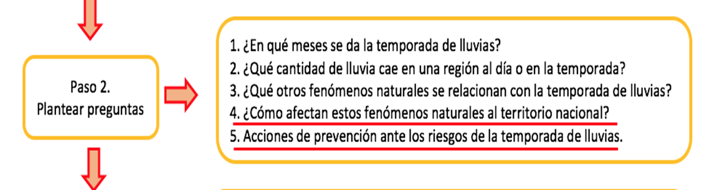

La sesión anterior se plantearon cinco preguntas que formulaste para tu proyecto y quedo como tarea investigar para responderlas, así como junto con tu equipo de trabajo, que en este caso está formado por algunos familiares, pensar en un título para el proyecto.

Te presento un ejemplo del título que propone la compañera Lariza para su proyecto: De acuerdo con lo que investigo y con el propósito de su proyecto, cree que lo deberían titular “Acciones para protegernos de la temporada de lluvias”.

El título que sugiere Lariza está muy acorde con el tema, solo habría que hacerle una precisión, puesto que todo lo que investigo es para nuestro país, sería conveniente que dijera que es ¡En México!

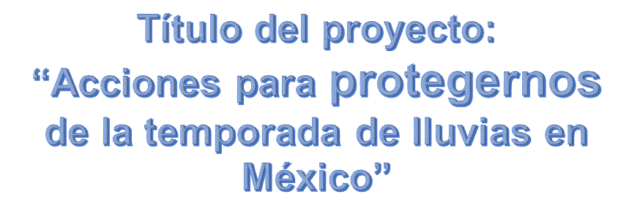

Ahora, revisa a la primera pregunta que se planteó en la sesión pasada para investigar.

¿En qué meses se presenta la temporada de lluvias?

La temporada de lluvias, en la mayor parte del territorio nacional, se da en los meses del verano, es decir, de junio a septiembre. Solo en una pequeña porción de la península de Baja California, en el extremo noroeste de nuestro país, la lluvia se concentra en el invierno.

Entonces en casi todo el país llueve en el verano, pero esta es la temporada más cálida del año, ¿Cómo se explica esto?

La temporada de lluvias se presenta en la estación más cálida del año porque, precisamente, al calentarse el aire cercano a la superficie terrestre, se vuelve ligero y comienza a subir lentamente por la atmósfera, arriba se enfría y forma las nubes.

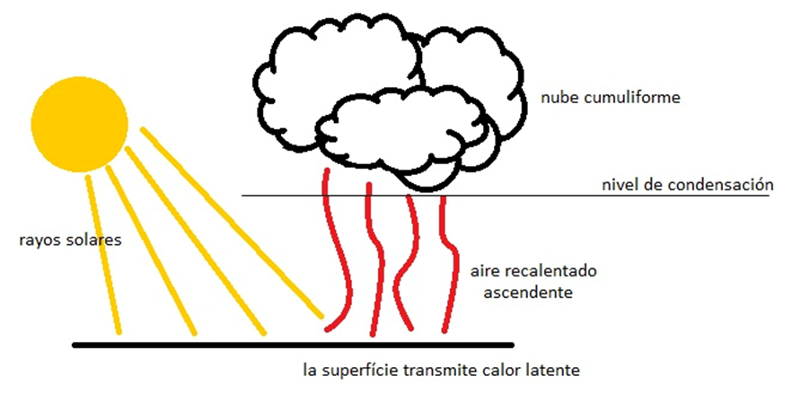

Cuando el aire caliente asciende, se enfría, y el vapor de agua que contiene se condensa, es decir, pasa de vapor a líquido, por lo que se forman pequeñas gotas de agua que forman las nubes y si hay nubes, significa que puede llover.

Este proceso de formación de nubes por el gran calor del verano, se llama actividad convectiva.

La mayor temperatura que se presenta en el verano también calienta las aguas del mar cerca del Ecuador. Este mecanismo activa la formación de tormentas tropicales y huracanes en esta zona, y estos fenómenos naturales son los que provocan lluvias intensas en muchas regiones del territorio nacional, sobre todo en las zonas costeras del mar Caribe, golfo de México y litoral del océano Pacífico.

Lo antes mencionado también es parte de la respuesta de otra pregunta que quedo de tarea para investigar, ¿Qué otros fenómenos se relacionan con la temporada de lluvias?

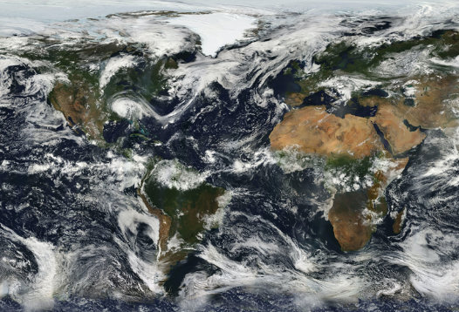

La temporada de lluvias en México se explica por la gran actividad convectiva del verano y por la formación de fenómenos atmosféricos que se generan en el mar, como las depresiones tropicales, las tormentas tropicales y los huracanes. Estos tres fenómenos en esencia funcionan de la misma manera, solo varía su intensidad los huracanes son los más potentes de los tres.

Analiza la información que encontraste sobre la cantidad de lluvia que cae en el territorio nacional.

En México hay regiones donde llueve mucho y otras donde la lluvia es escasa. La lluvia o precipitación se mide en milímetros, con un instrumento que se llama pluviómetro.
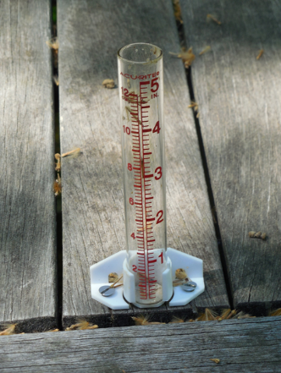

Consulta el Atlas de México de cuarto grado, y en la página 17 encontraras lo siguiente:
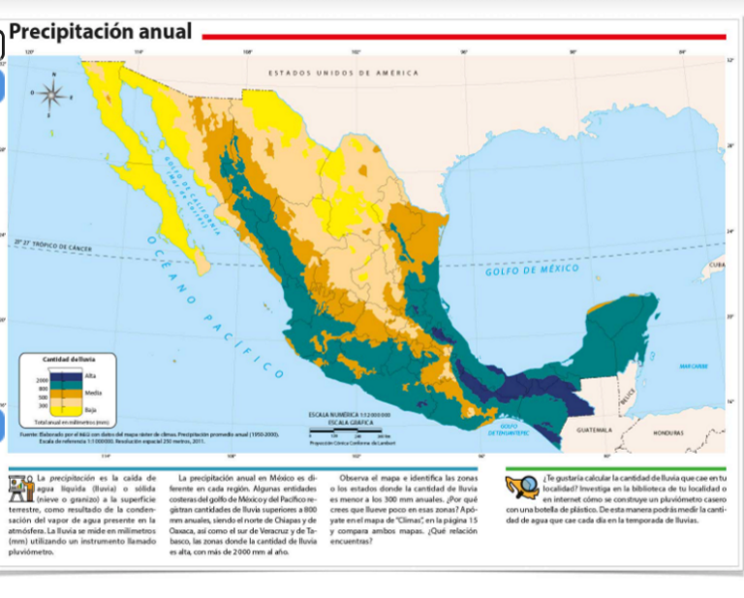
“La precipitación anual en México es diferente en cada región. Algunas entidades costeras del golfo de México y del Pacífico registran cantidades de lluvia superiores a 800 mm anuales, siendo el norte de Chiapas y de Oaxaca; y también hay regiones como el sur de Veracruz y de Tabasco, donde la cantidad de lluvia es alta, con más de 2 000 mm al año”.

La información encontrada en el Atlas de México es excelente, porque te permite entender que la lluvia en México se distribuye de forma irregular: En los estados del norte, en general, llueve poco, mientras que, en algunas entidades del sur y sureste del país, la precipitación es abundante.

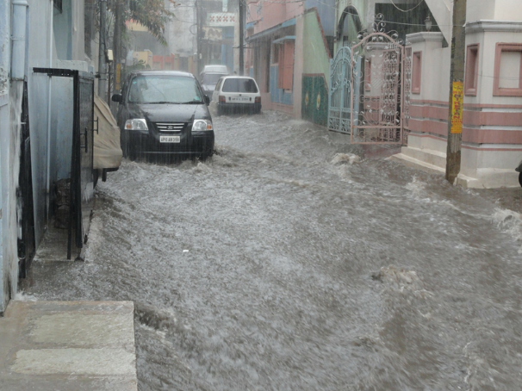

Eso explica por qué, en cada temporada de lluvias, algunas regiones bajas del estado de Tabasco se inundan. Cómo no va a ocurrir esto, si es una entidad casi plana en la que llueve mucho.

Esto que se señaló es parte de la respuesta a otra pregunta que se propuso investigar y que se refiere a cómo las lluvias, provocadas por diferentes fenómenos naturales, afectan a la población.

Las lluvias intensas que se presentan en el territorio nacional pueden provocar inundaciones que generan afectaciones graves a la población, por ejemplo, el deterioro de las viviendas y la pérdida de muebles, automóviles y otras pertenencias, así como la destrucción de carreteras, puentes y presas. Cuando las lluvias están asociadas con vientos fuertes, por ejemplo, en el caso de las tormentas tropicales y los huracanes, también pueden ocasionar la caída de árboles, postes, torres y otras estructuras.

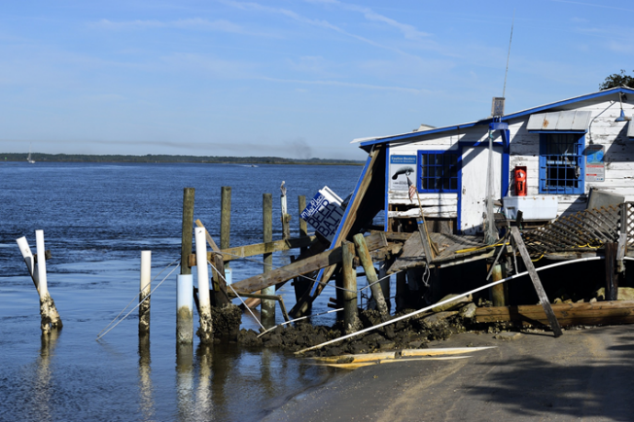

Las inundaciones también pueden provocar la pérdida de cultivos y perjudicar la vegetación natural en algunas regiones, además, en ciertas zonas, las lluvias fuertes han originado el reblandecimiento del terreno y el desgajamiento de cerros, lo cual es muy peligroso cuando el material removido alcanza algún poblado.

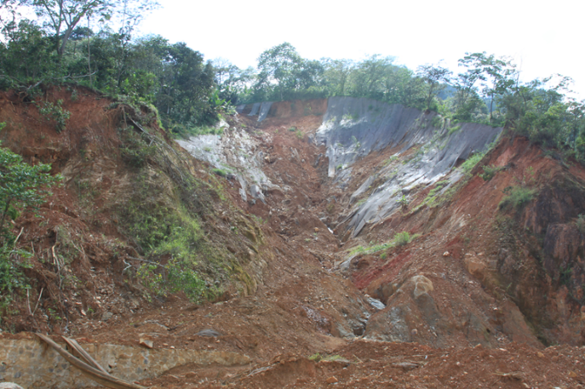

Esto ha generado algunos desastres lamentables en México, por ejemplo, en septiembre de 2013 en la localidad de “La Pintada” en el municipio de Atoyac en el estado de Guerrero, las fuertes lluvias generadas por la tormenta tropical Manuel, provocaron el deslizamiento de la ladera de un cerro que sepultó más de 30 viviendas y automóviles y, desafortunadamente, muchas personas murieron.

Las lluvias intensas al generar inundaciones o el desgajamiento de cerros pueden perjudicar a la población y al ambiente.

Recuerda que las lluvias son vitales para la distribución del agua en el planeta. Gracias a estas, el agua del mar puede llegar a los continentes, lo que posibilita la existencia de plantas y animales y, por supuesto, la vida de los seres humanos. Y no perdamos de vista que, aunque se presenten lluvias fuertes, los seres humanos tenemos la posibilidad de prepararnos con tiempo para evitar que los riesgos se conviertan en desastres.

A propósito de esto, dentro de la investigación que realizaste también están las acciones para la prevención de los riesgos en la temporada de lluvias.

Ahora revisa lo que investigaste sobre lo que puedes hacer para evitar que las lluvias intensas te afecten.

Lo primero que debes hacer para estar preparado ante la temporada de lluvias, es buscar información sobre la ubicación de tu localidad y ver si está expuesta a algún tipo de fenómeno natural, como las tormentas tropicales que pueden generar lluvias intensas. En esta evaluación del riesgo por lluvias intensas, también tienes que observar si vives en una zona baja, susceptible de inundarse, cerca de la ladera de un cerro con laderas muy inclinadas que pudieran desgajarse o en la proximidad de la costa, donde las lluvias y vientos intensos se presentan en cada temporada por la entrada de huracanes.

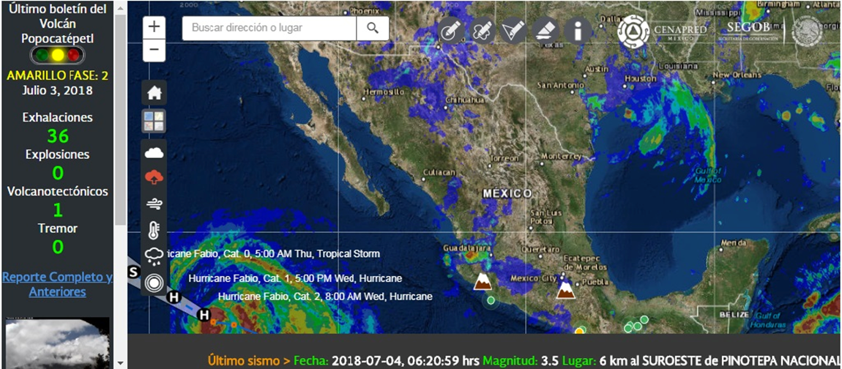

Para informarte del grado de riesgo de la localidad en que vives y de los principales fenómenos naturales que se presentan en el país, sería útil consultar el Atlas Nacional de Riesgos que se comentó en las sesiones anteriores.

A fin de prepararse para la temporada de huracanes, la gente que vive en las zonas costeras del país o en áreas cercanas, que con frecuencia se ven afectadas por estos fenómenos naturales, deben realizar acciones antes, durante y después del evento.

En sesiones pasadas se explicó lo antes mencionado: para evitar que un riesgo se convierta en desastre, lo más importante es llevar a cabo acciones preventivas. También hay acciones que debes realizar durante la ocurrencia del fenómeno y otras que se harán después de que este se retire.

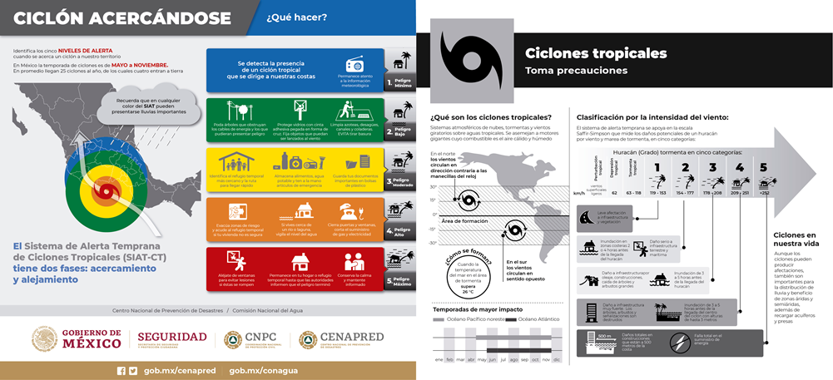

Antes de un ciclón, la gente que está expuesta a estos enormes remolinos de lluvia y viento, debe informarse de la intensidad del fenómeno y la trayectoria pronosticada, así como los posibles efectos, también hay que prepararse con víveres y agua potable, tener listos un botiquín de primeros auxilios, los documentos más importantes de cada uno de los miembros de la familia, así como ciertos utensilios básicos como una linterna y un radio de baterías, para mantenerse atentos a los comunicados de las autoridades respecto de la situación del meteoro.
Antes del paso del huracán, las personas deben determinar, si la casa donde viven y sus alrededores son seguros o es mejor trasladarse a algún albergue brindado por las autoridades, donde se esté fuera de riesgo.

Durante su paso, la gente debe estar resguardada en su hogar o en algún otro sitio seguro, conservar la calma y mantenerse informada sobre las indicaciones de las autoridades. Después del huracán, las familias deben revisar que todos sus miembros se encuentren bien de salud, esperar las indicaciones de las autoridades para poder salir de casa y verificar que no haya daños en las viviendas que puedan ponerlos en riesgo.

Después de un huracán es recomendable que, si estas en posibilidad de ayudar a las personas que hayan sufrido algún perjuicio, lo hagas. Ello sería una muestra de empatía y solidaridad, y permitiría que los afectados se recuperasen con mayor rapidez.

Con la ayuda de la investigación que realizaste para vincular la situación problemática con tu proyecto para dar propuestas de solución contextualizadas, deberás de dar respuesta, mediante lo que investigaste, a las preguntas que formulaste para tu proyecto.

Recuerda que, por ahora, tu equipo de trabajo está conformado por ti y algunos de tus familiares que te apoyan.

Has avanzado mucho en el desarrollo de tu proyecto, sin embargo, todavía te falta organizar la información que hoy analizaste con base a la descripción de las causas y consecuencias de la problemática este ejemplo puede ayudar a presentarla en tu proyecto donde se le pueden agregar recursos como tablas, gráficas y mapas que lo complementen.

Recuerda que, en esta sesión, aprendiste los procesos de análisis de información que te ayudan a encontrar las causas y consecuencia de las situaciones problemáticas planteadas en tu proyecto para vincular la información con la problemática y dar una propuesta de solución acorde al contexto de cada región geográfica. Toma en cuenta que aún se dedicarán dos sesiones a trabajar con el proyecto de fin de curso de Geografía. En una, terminaras con la etapa de desarrollo y la última sesión la dedicarás a presentar los resultados, logros y conclusiones de tu proyecto. No pierdas de vista que uno de los propósitos de trabajar en proyectos es aprender a organizarte en equipos y contribuir, en alguna medida, a entender o resolver alguna situación o problemática relevante para la comunidad o para el país.

Si te es posible consulta otros libros y comenta el tema de hoy con tu familia.

¡Buen trabajo!

Gracias por tu esfuerzo.

*Este material es elaborado por la Secretaría de Educación Pública y actualizado por la Subsecretaría de Educación Básica, a través de la Estrategia Aprende en Casa.

Para saber más:
Lecturas

https://libros.conaliteg.gob.mx/20/Z7778.htm

